**JavaUno**

**online**

**Version 2.0 (1. Juni 2021)**

**Bedienungs- und Spielanleitung**

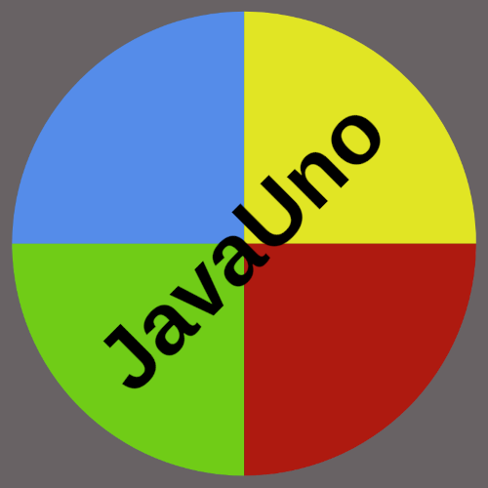

Inhalt

Neuigkeiten 3

Spielanleitung 4

Die Karten 4

Ziel des Spiels 4

Spielbeginn 4

Spielverlauf 4

Aktionskarten 5

„Uno“-Strafe 6

Bedienung 7

Spiel anlegen 7

Spieler zusammenstellen 8

Spiel beitreten 9

Spiel-Start und -Ende 10

Spielen 13

Gerät wechseln 16

Chat 17

Dark Theme 18

Tokenized-Game-Create (Abgesichertes Erstellen von Spielen) 19

Credits 20

Idee 20

Planung 20

Design 20

Verwendete Techniken, Frameworks und Tools 20

# Neuigkeiten

* Musst du mehrere Karten ziehen, erfolgt dies nun in nur einer Aktion.
* Jetzt kannst du QR-Codes auch direkt auf play.java-uno.de scannen.  
  Du brauchst keine QR-Scanner-App mehr.
* Du kannst nun ein laufendes Spiel zwischen deinen Geräten hin und her wechseln. So kannst du zum Beispiel am Handy unterwegs weiterspielen.
* Du kannst ab sofort ein laufendes Spiel verlassen. Dein Spieler wird dadurch in einen Bot umgewandelt.
* Bots können im laufenden Spiel einfach entfernt werden.
* Du kannst andere Spieler während eines laufenden Spiels entfernen. Genau genommen werden sie dabei in einen Bot verwandelt. Diesen kannst du anschließend entfernen. Der Spieler kann dies jedoch 10 Sekunden lang abbrechen.
* Alle Spieler können sich in einem laufenden Spiel gemeinsam dazu entscheiden, es zu beenden. Dies beendet nur die Spiel-Runde, löscht jedoch nicht das Spiel.
* Welcher Spieler beginnt, wird nun zufällig ermittelt. Gab es bereits einen Gewinner, so fängt dieser beim nächsten mal an.
* Wenn ein neues Spiel angelegt wird, werden alle Spiele gelöscht, bei denen eine gewisse Zeit keine Aktion mehr verzeichnet wurde. Diese Zeit wurde auf 8 Stunden verlängert (Früher: 30 Minuten).
* Am Ende des Spiels wird in der Anzeige des Gewinners nun auch seine zuletzt gelegte Karte angezeigt.
* Chat: Ihr könnt nun direkt über play.java-uno.de miteinander kommunizieren.
* Direktes (natives) Teilen des Einladungslinks möglich
* Kleinere Bugfixes
* Design:
  + Neues Karten-Design
  + Alle Aktionen werden nun animiert. Du siehst also zum Beispiel eine Karte, wie sie auf den Ablagestapel fliegt.
  + Passende Karten findest du nun schneller, da unpassende Karten abgedunkelt dargestellt werden.
  + Die gewünschte Farbe wird nun durch Einfärbung der Joker-Karte angezeigt, anstelle eines farbigen Balkens.
  + Icons in Buttons
  + Neuer Dark mode
  + Kleinere Designanpassungen
* Tokenized-Game-Create (siehe weitere Informationen)

# Spielanleitung

## Die Karten

Das Spiel enthält insgesamt 108 Karten in folgender Verteilung:

* 19 rote Nummern-Karten – 0 bis 9
* 19 grüne Nummern-Karten – 0 bis 9
* 19 blaue Nummern-Karten – 0 bis 9
* 19 gelbe Nummern-Karten – 0 bis 9
* 8 „+2“-Karten – jeweils 2 jeder Farbe
* 8 Retour-Karten – jeweils 2 jeder Farbe
* 8 Aussetzen-Karten – jeweils 2 jeder Farbe
* 4 Joker
* 4 „+4“-Joker

## Ziel des Spiels

Wer zuerst all seine Karten abgelegt hat, ist der Gewinner.  
Pro Spielzug darf maximal eine Karte abgelegt werden.

## Spielbeginn

Zu Beginn bekommt jeder Spieler 7 Karten.  
Eine Zahlen-Karte bildet die erste Karte vom ABLAGESTAPEL.  
Die restlichen Karten bilden den KARTENSTOCK.  
Welcher Spieler beginnt, wird zufällig ermittelt.  
Gab es in einer Runde einen Gewinner und ist dieser Spieler noch im Spiel, so beginnt er die nächste Runde.

## Spielverlauf

Spielen kannst du gegen computergesteuerte Gegner oder zusammen mit Freunden, die du per Link oder QR-Code einladen kannst.

Ist ein Spieler an der Reihe, so muss er eine seiner Handkarten auf den ABLAGESTAPEL legen, die der dort liegenden Karte in Zahl, Farbe oder Symbol entspricht. Joker können immer gelegt werden.

Beispiel: Auf dem ABLEGESTAPEL liegt eine rote 7. Der Spieler muss nun eine rote Karte oder eine 7 in beliebiger Farbe ablegen. Alternativ dazu kann er auch einen Joker legen.

Hat der Spieler keine passende Karte, muss er eine Karte vom KARTENSTOCK aufnehmen. Dies gilt auch dann, wenn der Spieler wegen einer Aktionskarte oder wegen einer „Uno-Strafe“ bereits Karten ziehen musste.  
Kann die aufgenommene Karte abgelegt werden, darf der Spieler dies direkt tun, muss es aber nicht.  
Kann die aufgenommene Karte nicht gelegt werden, ist der nächste Spieler an der Reihe.

Ein Spieler kann sich aus taktischen Gründen dazu entscheiden eine spielbare Karte nicht zu legen. In diesem Fall muss er eine Karte vom KARTENSTOCK aufnehmen. Ist die aufgenommene Karte spielbar, darf sie direkt abgelegt werden. Es darf nach dem Aufnehmen jedoch keine andere Karte abgelegt werden.

Eine Spielrunde endet, sobald ein Spieler keine Karten mehr auf der Hand hat und somit der Gewinner der Runde feststeht.

## Aktionskarten

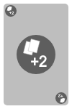**„+2“-Karte** – Wird diese Karte gelegt, muss der nächste Spieler 2 Karten ziehen, bevor sein eigentlicher Spielzug beginnt.

Hat der nächste Spieler jedoch selbst eine „+2“-Karte, so kann er diese legen und muss keine 2 Karten ziehen. In diesem Fall muss der wiederum nächste Spieler schon 4 Karten ziehen (2+2=4).  
Diese Ausnahmeregelung gilt nicht in Kombination  
mit dem „+4“-Joker.

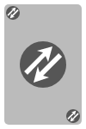**Retour-Karte** – Bei dieser Karte ändert sich die Spielrichtung.  
Wurde bisher im Uhrzeigersinn gespielt, wird nun im entgegengesetzten Uhrzeigersinn gespielt und umgekehrt.

Wenn nur zu zweit gespielt wird, gilt die Retour-Karte als Aussetzen-Karte, sodass der Spieler, der die Karte gelegt hat, direkt wieder dran ist.

**Aussetzen-Karte** – Nachdem diese Karte gelegt wurde, wird der nächste Spieler übersprungen.

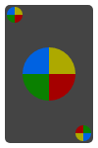**Joker** – Diese Karte darf immer gelegt werden. Der Spieler der diese Karte legt, darf außerdem entscheiden, welche Farbe als nächstes gelegt werden soll.

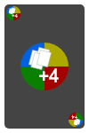**„+4“-Joker** – Es gelten die gleichen Regeln, wie beim normalen Joker. Zusätzlich muss jedoch der nächste Spieler 4 Karten ziehen, bevor sein eigentlicher Spielzug beginnt.

Hat der nächste Spieler jedoch selbst einen „+4“-Joker, so kann er diesen legen und muss keine 4 Karten ziehen. In diesem Fall muss der wiederum nächste Spieler schon 8 Karten ziehen (4+4=8).  
Diese Ausnahmeregelung gilt nicht in Kombination  
mit der „+2“-Karte.

#### Hinweis

Grundsätzlich endet das Spiel, wenn ein Spieler seine letzte Karte gelegt hat. Der Spieler hat dann gewonnen. Dafür ist es unerheblich, welche passende Karte gelegt wurde und ebenso unerheblich, welche Karte der nachfolgende Spieler darauf gelegt hätte.

## „Uno“-Strafe

Das Spiel heißt nicht ohne Grund „Uno“.

Wer nur noch eine Karte auf der Hand hat, muss dies am Ende seines Spielzugs mitteilen („Uno“-Button). Vergisst er dies, muss er zu Beginn, seines nächsten Spielzugs zur Strafe 2 Karten ziehen.

Sagt ein Spieler „Uno“, obwohl er noch mehr als eine Karte auf der Hand hat, so muss er ebenfalls 2 Karten ziehen.

# Bedienung

## Spiel anlegen

1. Besuche [play.java-uno.de](https://play.java-uno.de/) und betätige den grünen „Uno-Spiel erstellen“ Button.*
2. Nun kannst du optional einen Namen eingeben.  
   Spieler ohne Namen werden einfach durchnummeriert.
3. Betätige nun den „Jetzt loslegen“ Button

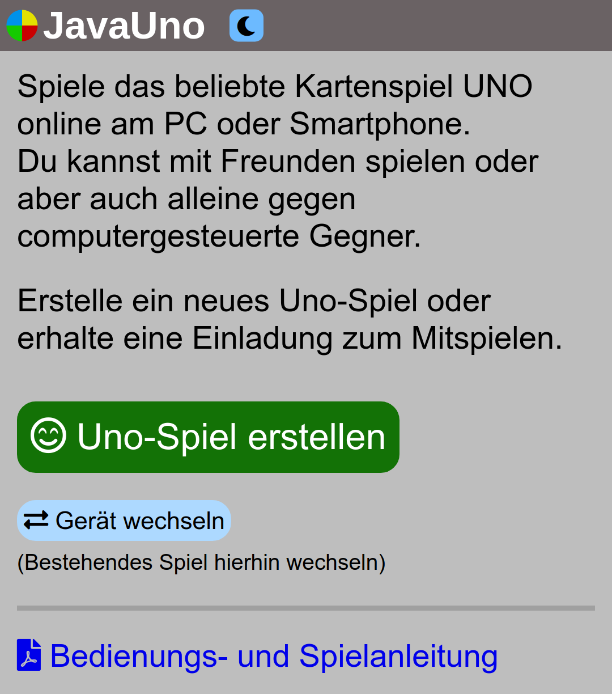Abbildung 1: Spiel anlegen

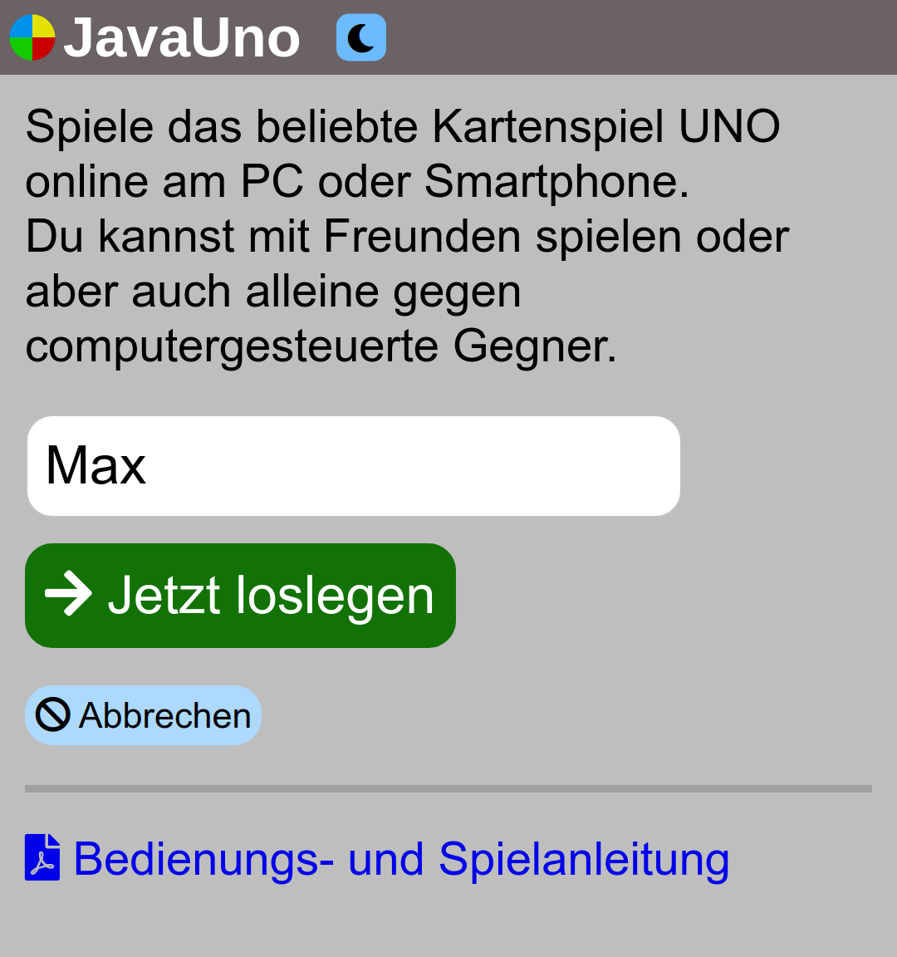Abbildung 2: Dem Spiel beitreten

* Bitte auch die Informationen unter Tokenized-Game-Create beachten

## Spieler zusammenstellen

Nachdem du ein Spiel erstellt hast oder einem Spiel beigetreten bist, hast du folgende Möglichkeiten, um Mitspieler hinzuzufügen:

1. Einen Einladungslink teilen.
2. Einen Einladungslink kopieren.
3. Einen QR-Code zum scannen anzeigen. Ideal, wenn der gewünschte Mitspieler bei dir ist.
4. Einen Computergesteuerten Gegner hinzufügen. Auch hier ist die Eingabe eines Namens optional.

Außerdem kannst du das Spiel auch wieder verlassen oder andere Mitspieler entfernen. Wenn du Mitspieler entfernst, die keine Bots sind, so werden diese zunächst in Bots umgewandelt. Diese kannst du anschließend einfach entfernen.

Das Spiel benötigt 2 bis 8 Spieler.

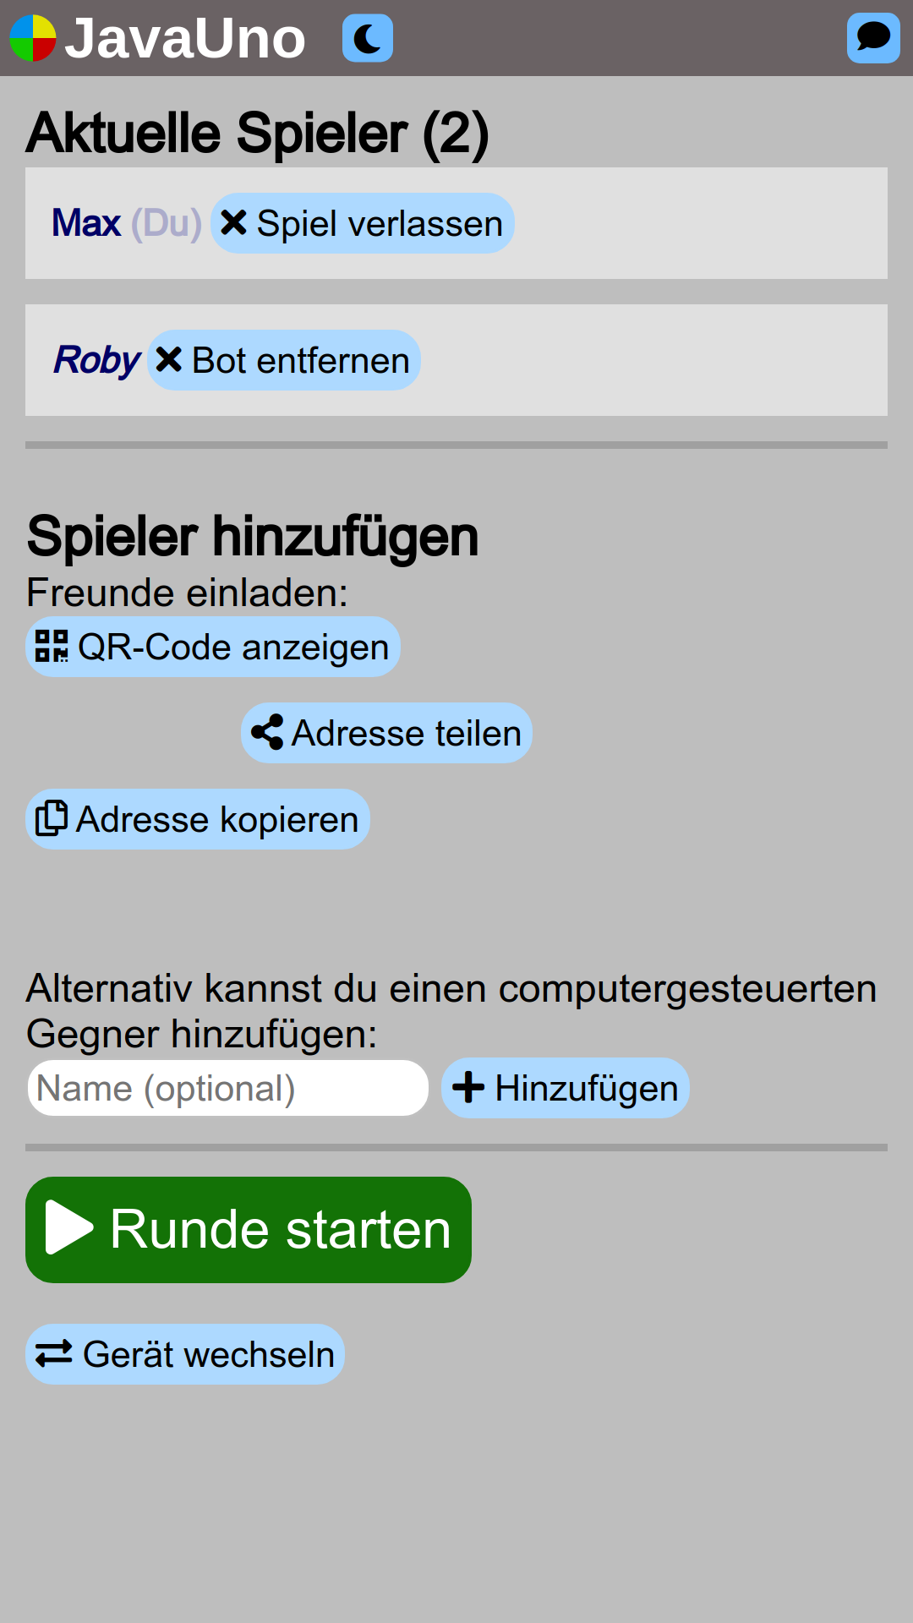Mitspieler hinzufügen

## Spiel beitreten

1. Rufe die Einladungsadresse auf. Hierfür hast du folgende Möglichkeiten:
   1. Wenn du einen Einladungslink erhalten hast, rufe diesen auf,
   2. oder lasse dir einen QR-Code anzeigen und scanne diesen.  
      Betätige dafür einfach den „QR-Code scannen“ Button.
2. Nun kannst du optional einen Namen eingeben.
3. Betätige nun den „Jetzt mitspielen“ Button

Abbildung *1*: Spieler 1: Spiel anlegen...

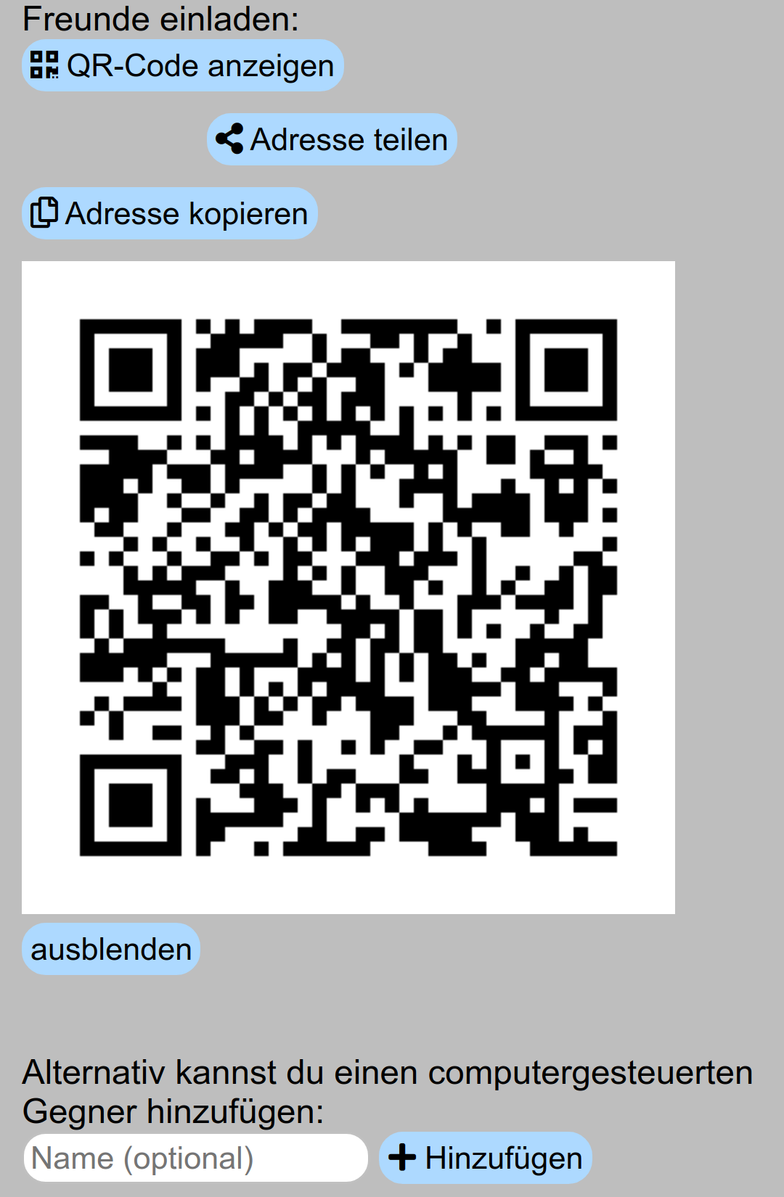Abbildung *2*: ... und QR-Code anzeigen

Abbildung *3*: Spieler 2 tritt Spiel bei

## Spiel-Start und -Ende

### Runde starten

Betätige zum Starten einer Runde einfach den „Runde starten“ Button.

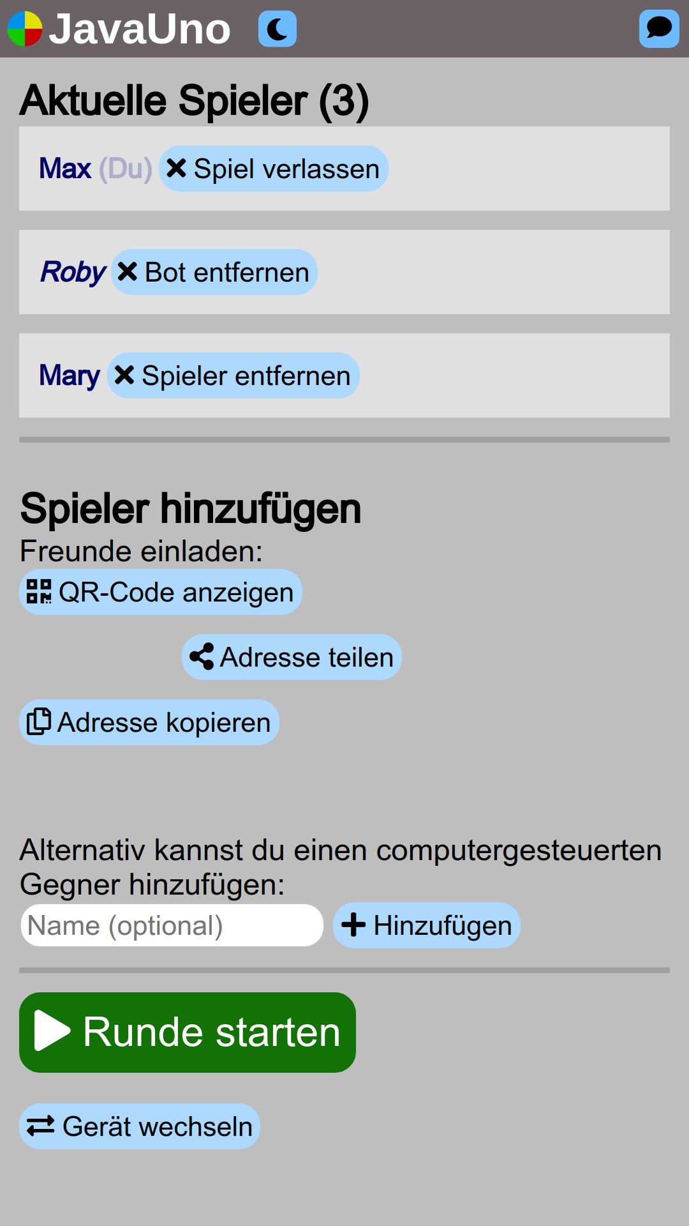Runde starten

### Runde beenden / Spiel verlassen

#### Runde beenden

Ihr könnt euch auch gemeinsam dazu entscheiden, die laufende Runde zu beenden.  
Hierdurch wird die laufende Runde beendet ohne dabei das komplette Spiel zu löschen. Betätigt ein Spieler den „Runde beenden“ Button, so stellt dieser eine Anfrage, die Runde zu beenden. Der Button wird rot und der Schriftzug ändert sich zu „Abbrechen“. Hiermit hat der Spieler die Möglichkeit seine Anfrage wieder zurück zu ziehen. Haben alle (menschlichen) Spieler eine „Runde beenden“ Anfrage gestellt ohne diese wieder zurückzuziehen, wird die Runde beendet.

#### Spiel verlassen

Während der laufenden Runde kannst du das Spiel auch verlassen. Der Spieler den du steuerst wird dadurch in einen Bot umgewandelt. Die anderen Spieler können diesen Bot anschließend auf Wunsch entfernen. Betätige zum verlassen des Spiels einfach den „Spiel verlassen“ Button.

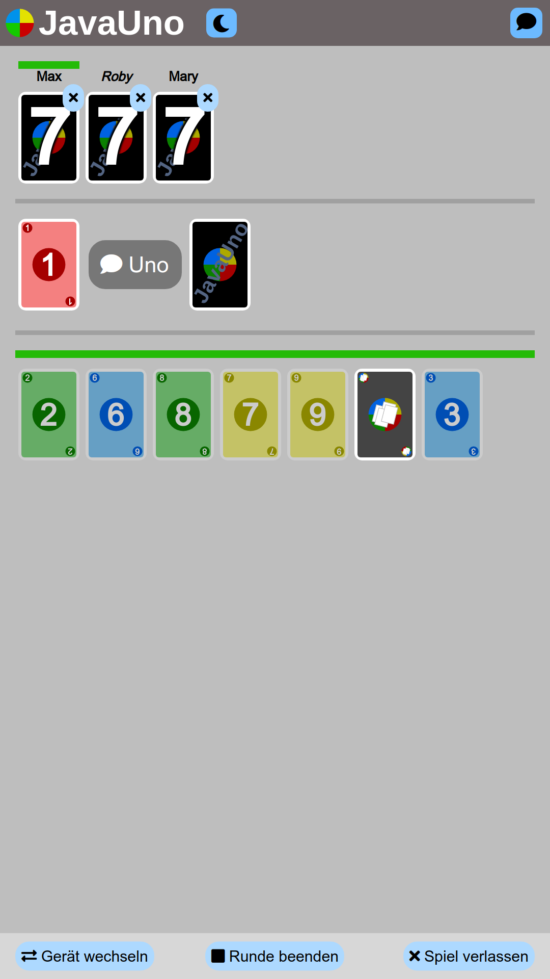Spiel-Ansicht - Ganz unten die erwähnten Buttons

### Andere Spieler entfernen

Du kannst Spieler während der laufenden Runde entfernen, indem du den „X“ Button oben rechts auf den Karten des Spielers betätigst.  
Wenn du Mitspieler entfernst, die keine Bots sind, so können diese 10 Sekunden lang den Prozess abbrechen, indem sie in einer Dialog-Box den „Abbrechen“ Button betätigen. Wird der Button zum Abbrechen nicht betätigt, wird der Spieler zunächst in einen Bot umgewandelt. Diesen kannst du anschließend einfach entfernen, wenn du möchtest, ebenfalls durch Betätigen des „X“-Buttons.

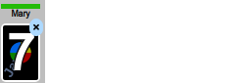Mary soll entfernt werden

## Spielen

### Spieler-Übersicht

Ganz oben siehst du die Namen und die Anzahl der Karten der anderen Spieler.  
Wenn der jeweilige Spieler dran ist, wird das durch den kleinen grünen Balken markiert. Er wird kürzer, wenn 3 Sekunden später der nächste Spieler dran ist.  
Wird in umgekehrter Reihenfolge gespielt, weil eine „Retour-Karte“ gelegt wurde, werden die Spieler in umgekehrter Reihenfolge angezeigt.

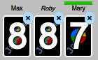Abbildung *1*: Mary ist dran.

Richtung: vorwärts

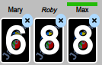Abbildung *2*: Max ist dran.

Richtung: rückwärts

### Der „Tisch“

In der Mitte befindet sich der „Tisch“. Er enthält von links nach rechts folgende Elemente:

* **Ablagestapel**  
  Hier werden die Karten abgelegt. In Abbildung 1 liegt dort ein Joker.  
  Wurde ein Joker gelegt und eine Farbe gewählt, wird der Joker entsprechend eingefärbt, wie in Abbildung 2.
* **„Uno“ – Button**  
  Betätige diesen Button, nachdem du deine vorletzte Karte gelegt hast, bevor der nächste Spieler dran ist.
* **Kartenstock**  
  Drücke auf den Kartenstapel, um eine Karte zu ziehen.  
  Ist hier eine blaue oder rote Zahl zu sehen, musst du diese Anzahl an Karten ziehen. Bei blau, weil eine „+2“- oder „+4“-Karte gelegt wurde und bei rot, weil du einen „Uno sagen“-Fehler gemacht hast. Das ziehen mehrerer Karten erfolgt automatisch in einer einzigen Aktion pro "Zieh-Ursache".
* **Farbauswahl**  
  Wenn du einen Joker gelegt hast, kannst du hier eine Farbe auswählen, die du dir wünschst. Drücke dafür einfach auf die entsprechende Farbe.

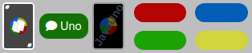Abbildung *1*: Joker wurde gelegt

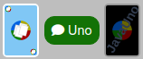Abbildung *2*: Farbe wurde gewählt

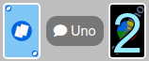Abbildung 3: 2 Karten müssen gezogen werden, wegen der +2-Karte

### Deine Karten

Unten siehst du schließlich deine eigenen Karten.  
Unpassende Karten werden dunkler dargestellt.  
Drücke auf eine Karte, um sie zu legen.  
Die grüne Linie, über deinen Karten symbolisiert, dass du dran bist.  
Wenn dein Spielzug endet, dauert es 3 Sekunden bis der nächste Spieler dran ist.  
Dies wird durch einen immer kürzer werdenden Balken signalisiert. Spätestens innerhalb dieser 3 Sekunden musst du „Uno“ sagen, indem du den entsprechenden Button betätigst.

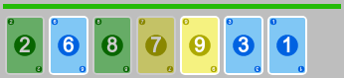

Abbildung *1*: Deine Karten - Du bist dran

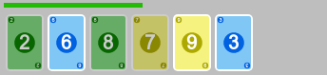

Abbildung *2*: Spielzug beendet - Countdown läuft

### Ende des Spiels

Das Spiel endet, wenn der Gewinner feststeht.

In der Gewinner-Ansicht, sieht man wer gewonnen hat und mit welcher Karte das Spiel beendet wurde.

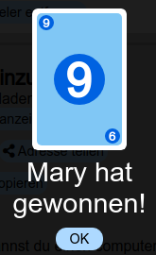

## Gerät wechseln

Du kannst ein bestehendes Spiel auf ein anderes Gerät wechseln.  
So kannst du zum Beispiel zwischen PC und Smartphone wechseln.

1. Betätige zunächst auf beiden Geräten den „Gerät wechseln“ Button.  
   In der Start-Ansicht und in der „Mitspieler finden“ Ansicht befindet sich der Button ganz unten. In der Ansicht für die laufende Runde befindet er sich ganz unten links.
2. Nun hast du 2 Möglichkeiten:
   1. Wechsel per QR-Code. Lasse dir hierfür auf einem der beiden Geräte einen QR-Code anzeigen. Betätige dafür den  
      „QR-Code anzeigen / Adresse kopieren“ Button.
   2. Wechsel per Link bzw. per kopierter Adresse. Betätige hierfür auf dem Quell-Gerät den  
       „QR-Code anzeigen / Adresse kopieren“ Button und betätige anschließend den „Adresse kopieren“ Button.
3. Scanne nun auf dem jeweils anderen Gerät den QR-Code (Variante a.) oder rufe auf dem Ziel-Gerät im Ziel-Browser die kopierte Adresse auf (Variante b.)

Danach erfolgt der Wechsel automatisch.

Hinweis: Der Wechsel funktioniert in beiden Richtungen unabhängig davon, auf welchem der beiden Geräte der QR-Code angezeigt wird.

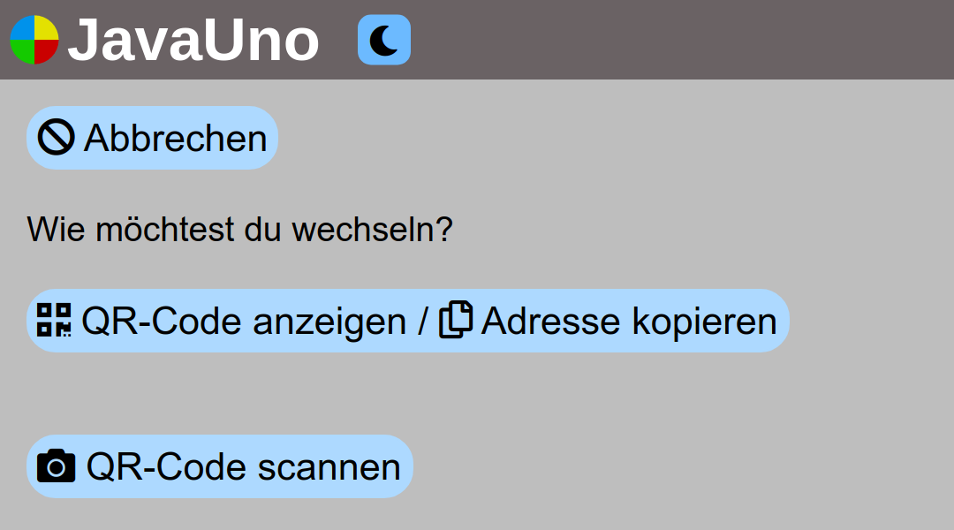

## Chat

Ihr könnt euch direkt auf play.java-uno.de unterhalten. Ihr braucht keine  
Whatsapp-Gruppen oder ähnliches.

Einschränkungen: Es gibt ausschließlich Text-Nachrichten mit normalem Text und Emoticons (Browser-Standard-Darstellung, Auswahl nur über mobile keyboard). Es gibt keine Formatierung (fett, kursiv, etc.), Anhänge und/oder Sprachnachrichten. Die Nachricht gibt auch die Uhrzeit an, jedoch kein Datum und kein Gelesen-Status.

### Ansicht wechseln

Um in die Chat-Ansicht zu wechseln, betätige einfach den Button, mit dem Chat-Icon, ganz oben rechts.  
Ein kleiner grüner Kreis auf dem Button signalisiert, dass es ungelesene Nachrichten gibt.

Um in die vorherige Ansicht zurückzukehren, betätige den Button mit dem Pfeil-Zurück-Icon, ganz oben rechts.

Um eine Nachricht zu schreiben, gebe den Text einfach unten im Textfeld ein und betätige den Button mit dem Papierflieger-Icon.

### Wichtig

Die Nachrichten im Chat werden zusammen mit dem Spiel gelöscht, also zum Beispiel dann, wenn alle menschlichen Spieler das Spiel verlassen haben.

Abbildung *1*: Chat-Icon - Keine neuen Nachrichten

Abbildung *2*: Chat-Icon - Neue Nachrichten

Abbildung *3*: Zurück-Icon

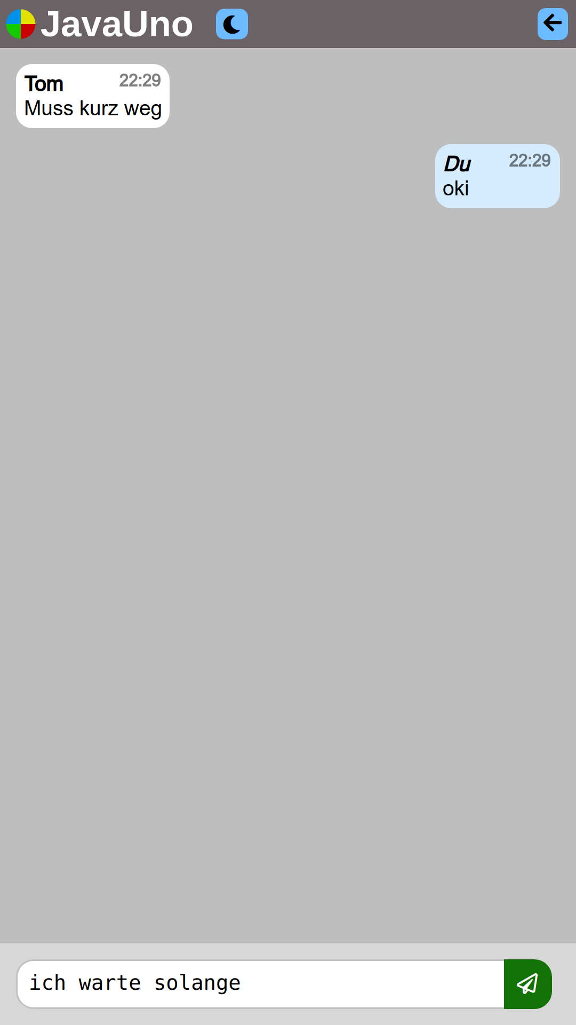Abbildung *4*: Der Chat

## Dark Theme

Nun gibt es auch bei JavaUno einen Dark theme, also ein dunkles Design zusätzlich zum alten Light Theme, dem hellen Design.

### Theme umschalten

Zum Umschalten musst du nur den Button mit dem Mond-Icon oder dem  
Sonnen-Icon betätigen, ganz oben neben dem JavaUno Logo.

Die Einstellung wird automatisch im Browser gespeichert.

Light Theme - Mond-Icon zum Umschalten

Dark Theme - Sonnen-Icon zum Umschalten

## Tokenized-Game-Create (Abgesichertes Erstellen von Spielen)

Seit Version 2.0 gibt es ein optionales Feature namens **tokenized-game-create**.  
Es wird im Backend (also auf dem Server) ein- und ausgeschaltet.

### Was ist tokenized-game-create?

Tokenized Game Create heißt auf Deutsch so viel wie  
„Code-abgesichertes Erstellen von Spielen“.  
Ist das Feature aktiv, wird ein Token (Berechtigungscode) benötigt, um ein Spiel anzulegen. Wer kein Token hat, kann zwar bestehenden Spielen über Einladungen beitreten, kann jedoch keine Spiele selbst anlegen.

### Woher bekomme ich den Token?

Du hast diesen Token möglicherweise per Whatsapp erhalten.  
Es ist im Prinzip einfach ein Link mit einem speziellen Berechtigungscode.  
Rufst du den Link auf, wird der Token im Browser gespeichert.

### Ich habe keinen Token. Was bedeutet das?

Wenn du noch nie einen Token erhalten hast, gibt es 2 mögliche Gründe:

* Das Feature ist nicht eingeschaltet, so dass kein Token erforderlich ist.  
  Rufe play.java-uno.de normal auf. Wenn der „Uno-Spiel erstellen“ Button grün ist und dich anlächelt, kannst du ohne Token ein Spiel anlegen.
* Das Feature ist aktiv, aber du bist nicht berechtigt und hast deshalb keinen Token erhalten. Oder du hast ihn *noch* nicht erhalten.  
  Rufe play.java-uno.de normal auf. Wenn der „Uno-Spiel erstellen“ Button grau und nicht gut gelaunt ist, kannst du leider kein Spiel anlegen.

### Wer ist berechtigt und warum diese Einschränkungen?

Bei JavaUno handelt es sich um ein privates Fun-Projekt von mir. Es soll eigentlich nur von Personen gespielt werden, die etwas mit mir zu tun haben.  
Dies soll auch dann noch gelten, wenn die Webadresse versehentlich oder absichtlich mit vielen unbekannten Personen geteilt wurde.  
Dies wird über einen Token realisiert und jeder hat seinen Eigenen. Diesen kann ich auf dem Server nämlich einfach löschen, wenn er geteilt wurde.

### Ja, aber warum denn nun diese Einschränkung?

Private Projekte laufen für gewöhnlich auf möglichst günstigen Servern. Dies ist auch im Falle von JavaUno so. Ein solcher kostengünstiger Server ist aber nicht für sehr viel Traffic ausgelegt. Daher die Einschränkung.

Abbildung *1*: Token vorhanden oder nicht erforderlich

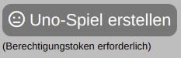Abbildung *2*: Token fehlt - Nicht berechtigt

# Credits

## Idee

Tomatenmark (Mark Herrmann)  
Pascal Gerstner*

## Planung

Tomatenmark  
Pascal Gerstner*

## Design

Tomatenmark

Kartendesign basiert auf einem Design von Denis Oster*

## Verwendete Techniken, Frameworks und Tools

* Java
* HTML, JavaScript und CSS
* Spring Boot
* Vue.js
* Stomp (Für die GUI-Aktualisierungen mittels Push)
* QR-Code Generator von [Kazuhiko Arase](https://github.com/kazuhikoarase/qrcode-generator)
* QR-Code Scanner von [nimiq](https://github.com/nimiq/qr-scanner)
* Toasts (Kurz eingeblendete Meldungen) von [Michael Cheng](https://github.com/mlcheng/js-toast)  
  mit kleineren Anpassungen durch Tomatenmark
* IntelliJ, Git, Gimp, MS Office Word, LibreOffice Writer

* Kollege in der Umschulung zum Fachinformatiker.  
Lediglich beteiligt an der älteren Single Player Desktop-Version als Teil eines Übungsprojektes während der Umschulung.  
[Desktop-Version herunterladen](http://software.markherrmann.de/downloads/JavaUno_0.8beta.jar) (Java Runtime erforderlich)